Q：请帮我列举 10 个信息资源管理领域最有趣、最值得研究的议题
A：
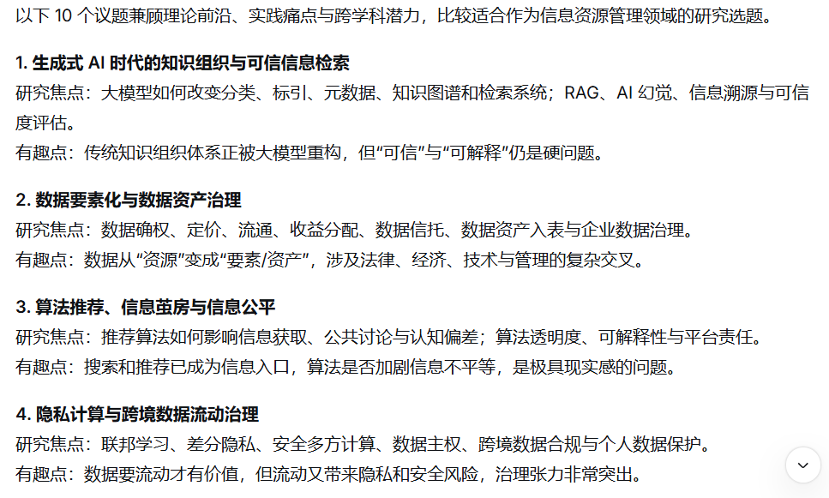
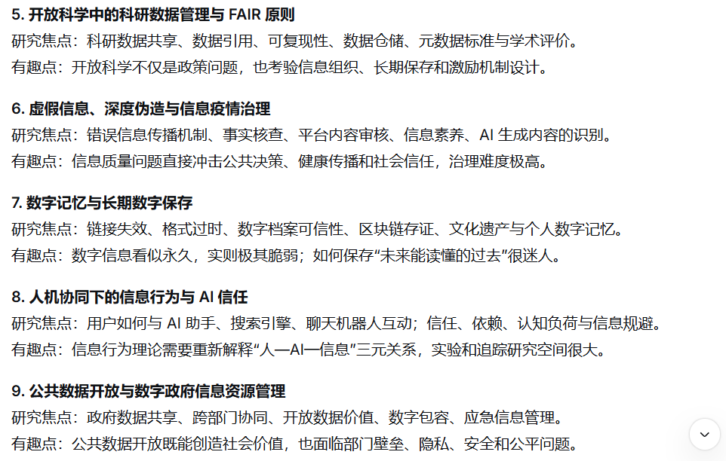
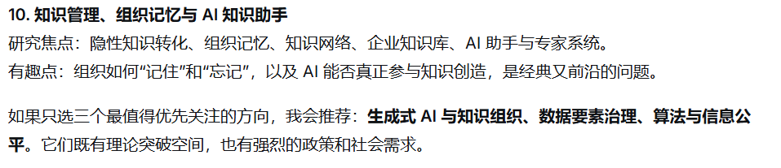

Q：我是图书情报专硕的学生，想要选取一个选题进行课程作业，你觉得哪个题目比较时兴比较好
A：
